第一組的好伙伴們 大家快樂地來植物園服勤!
植物園假日導覽七月份主題「水域無脊椎動物探奇」台灣水棲無脊椎動物多樣性

解說概況:
上午解說活動 志工老師20位, 遊客120位。
1.一早天氣就很熱，大概是放暑假了，現場來了120位遊客，大夥兒興致勃勃的準備參與新的單元活動。
2.按照第一組的慣例免不了要有暖身活動，今天仍由美香老師先上場炒熱氣氛。一首只養了貓、狗、雞、鴨的「王老先生的農場」歌曲，又讓大家比手畫腳、手忙腳亂、滿身大汗。接著雪花老師開場，她問大家：什麼是無脊椎動物？展開大家的熱烈討論。
3.今天的水棲無脊椎動物探索，帶隊老師分別是:福和老師、傅玲老師，秀鳳老師和國明老師各搭配阿堅、美香和南海老師。
福和老師和遊客分享一段過去的經驗，他說民國七十八年時，三峽的山中傳奇遊樂區裡，溪裡水質清澈常可見石蠶蛾幼蟲，但隨著遊客量激增，現溪中石蠶蛾幼蟲已難以見到，由此可見發展遊憩對環境的影響。
4.四個駐站：
第一站是外貿協會，由梅蘭老師、顧漢弼老師負責。站上有兩張大看板貼了十幾種的常見水棲無脊椎動物圖片，讓大家驚歎不已，沒想到溝邊、溪邊也是生意盎然。還有傍晚在你頭上跳八字舞的討厭鬼--搖蚊，是沒有口器、不會叮人的小昆蟲呢！而紅蟲竟是它的幼蟲哦！
5.第二站呼吸吐納：由游老師、貴鳳老師介紹水棲無脊椎動物的呼吸方式。老師告訴小朋友水中生物除了用鰓（水蠆、蝦子等）呼吸外，有的是用呼吸管（孑孓、紅娘華等）、攜帶氣泡（龍蝨、仰泳椿等）和體壁呼吸（渦蟲、顫蚓等）呼吸的。現場還讓小朋友看志工老師們辛苦的去尋找，小心飼養的小蟲蟲們，大家看得目瞪口呆，直呼大開眼界。
5.哈哈哈-----來到第三站的追、趕、跑、跳、碰囉！
這一站由帥哥朱老師和素華老師把關，每隊派六個人分兩組競賽。
每組一人模擬龍蝨、一人模擬紅娘華、一人模擬紅蟲賽跑，兩組競賽，看誰先跑回終點。別急！別急！賽前還有朱老師的示範，可要看清楚。紅娘華的呼吸管綁在小朋友的腰上要朝上，垂下來就吸不到空氣了。紅蟲也要學朱老師的空中扭腰，空氣才能充分的透過體壁交換哦﹗
6.最後一站是眼明手快:由金敏老師和永芳老師駐站。今天聽了許多有關水域無脊椎動物的解說，光聽不練，印象不深。因此，本站計時五分鐘，讓大、小朋友們在河流濕地區附近的水域親自捕撈水棲動物觀察。大家各顯身手玩得很開心，收穫也不少。金敏老師趁機發出通緝令，懸賞當年的偷渡客，而今在台灣已造成為害嚴重的美國螯蝦。果然重賞之下必有勇夫，一隻隻的美國螯蝦被捕撈上岸，它們兇悍的揮舞雙螯，還真威猛！當金敏老師說要當獎賞送給優勝者，卻沒人敢要帶回家。

下午解說活動(志工老師16位，遊客48位)
1.中午下了一陣雨，大夥兒擔心下午的活動，還好兩點前雨停了。大家趕忙的準備器材道具，就定位。

2.因大雨之故，下午的遊客減少許多，但遊客再少志工老師們也不會馬虎。依舊由美香老師上場暖身，大家嘴裡唱著「我的朋友在哪裡」雙手又捶又捏的，玩得不亦樂乎。
3.下午分兩對隊，由福和老師和家蔚老師領軍，搭配素華、秀鳳老師押隊。
4. 四個駐站：
第一站外貿協會仍由梅蘭老師、顧漢弼老師負責講解。
第二站的呼吸吐納：續由游老師、蔡明娜老師負責介紹。
第三站的追、趕、跑、跳、碰，由素芳和美香老師帶遊戲。
第四站的眼明手快，永芳、貴鳳老師駐站。
5.天公不作美，活動開始不久，又下起雨來且愈下愈大。還好我們英明的旺旺組長，早一步為我們張羅了三把五百萬的安全傘，大家躲在大傘下完成活動，也非常感謝值班技工及時伸出援手幫忙指導架設。

分享與感謝:。
- 今天的愛心午餐有:雪花老師的滷海帶和豆乾，梅蘭老師的豆腐皮壽司、素華老師滷肉、豆乾炒肉絲和排骨竹筍湯、金敏老師的養生綠豆湯、美香老師的滷蛋+滷蛋白、傅玲老師特地從大陸帶回河南棗乾、更有旺嫂熬煮多時的鳳梨香草汁，和南海老師的飯後甜點。謝謝伙伴們，植物園有您真好！
- 今天突如其來的大雨，讓大夥兒差點淋成落湯雞，還好志工室一樓有兩把大雨傘，旺旺組長又向值班技工先生借了一把，才免去淋雨之苦，也非常感謝值班的園丁及時伸出援手幫忙指導架設。
3.謝謝周團長，百忙之中抽空探望大家！

建議事項
- 請多備幾支捕撈網，讓遊客在眼明手快單元捕撈水域無脊椎動物使用。
- 這一兩年植物園的解說服務一直朝向活潑、生動、有內涵的方向努力，大夥兒使用的教具也具多樣性。志工老師們在設計學習單或是進行解說服務上都盡心盡力，也得到遊客肯定。但每遇天候不良，總會影響活動的進行，希望在布政使司文物館整修好之前，大家儘快想想解決辦法！也請志工室及林試所老師幫大家想辦法！

聯絡事項:

九月份野外研習訊息，已確認時間：98/09/05(星期六)上午8時30分，地點：華江雁鴨公園、集合地點：長順街水門口(欣欣客運1路公車總站．）及解說老師：周吉常．傅玲，並特別商請：蔡榮立（華江監測植物組組長），帶領大家來體驗華江之美．請有興趣志工老師預留時間，以利參加，謝謝！
ps.感謝素華撰寫精彩生動文章及金敏、麗真的潤筆。
感謝金敏、美香、素華、素芳、傅玲及旺旺提供提供寶貴相片。
感謝美香，過濾多張相片，為服勤工作日誌挑選最生動的畫面。
感謝每一位參與服勤的伙伴，植物園有您真好！
雪花、素華、富旺 敬上
98年台北植物園第一組部落格
http://tw.myblog.yahoo.com/alfa2009go
980705『 水域無脊椎動物 』
http://photo.pchome.com.tw/fuwangwu/052/
- 開場
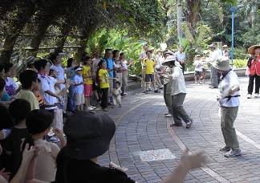 | 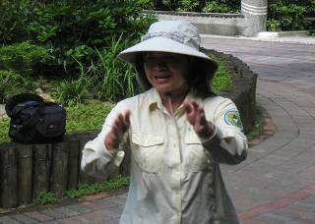
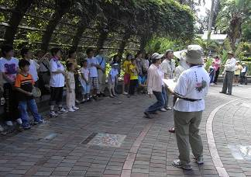 | 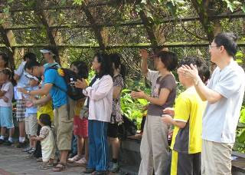
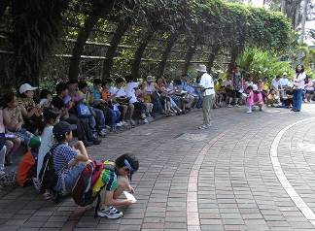 | 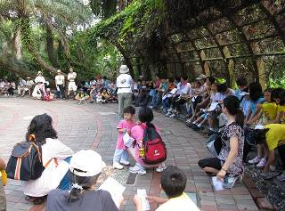
- 開場
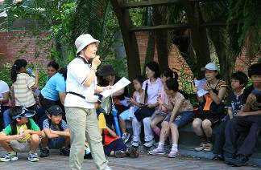 | 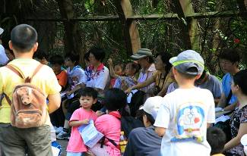
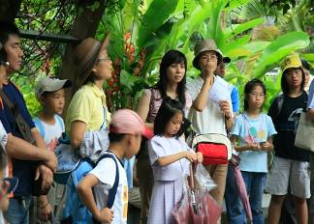 | 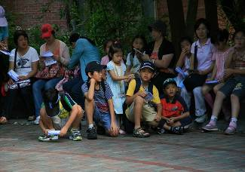
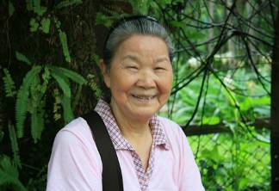 | 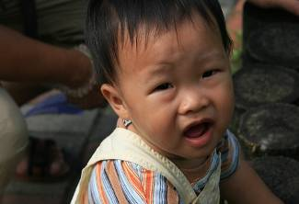
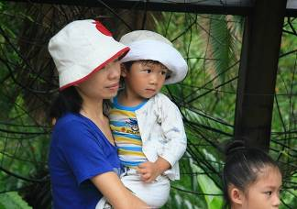 | 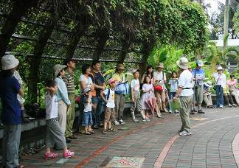
- 導覽解說活動
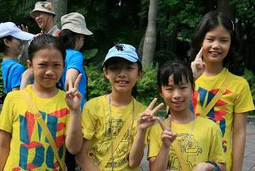 | 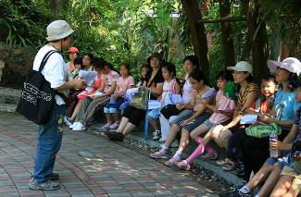
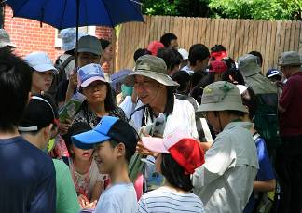 | 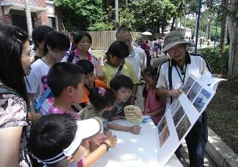
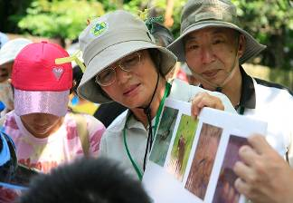 | 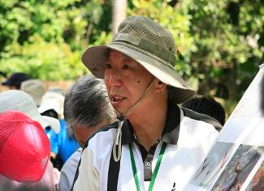
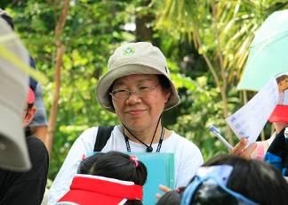 | 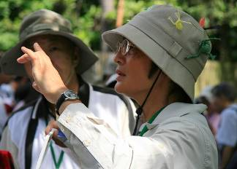
- 導覽解說活動
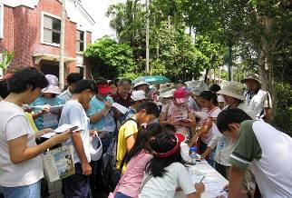 | 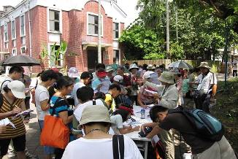
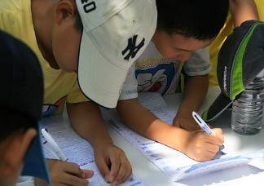 | 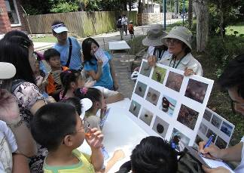
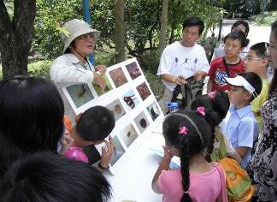 | 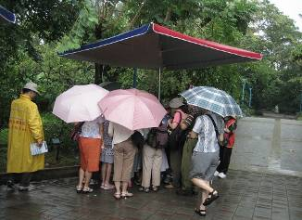
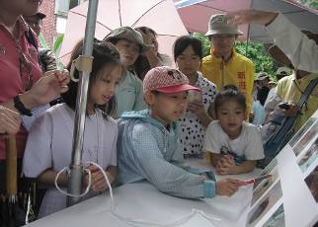 | 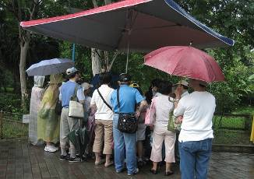
二。導覽解說活動
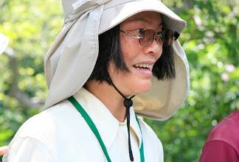 | 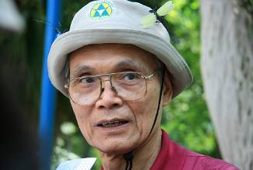
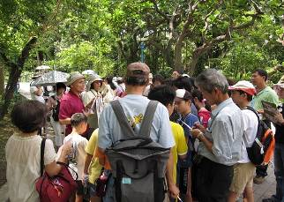 | 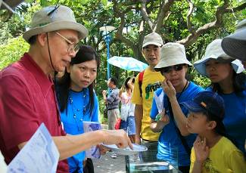
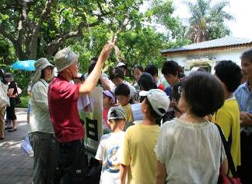 | 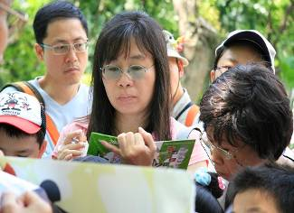
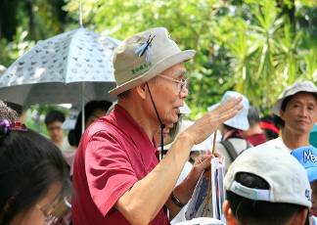 | 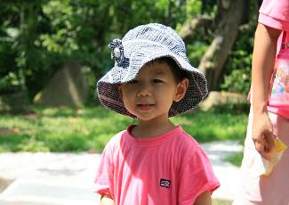
二．導覽解說活動
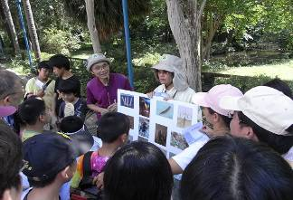 | 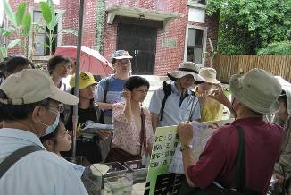
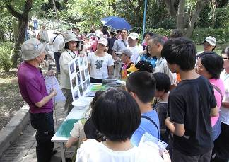 | 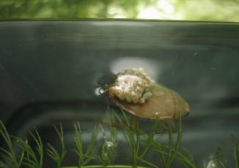
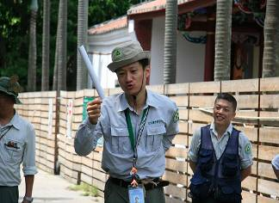 | 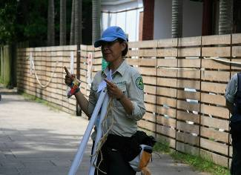
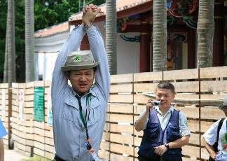 | 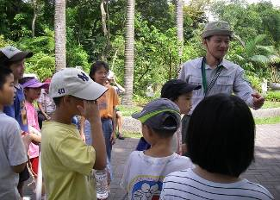
二 。導覽解說活動
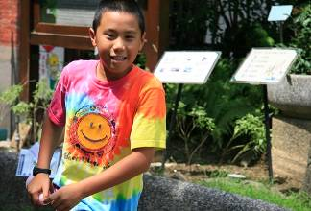 | 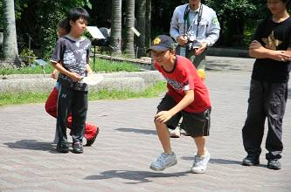
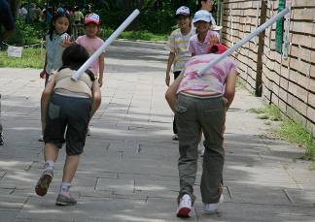 | 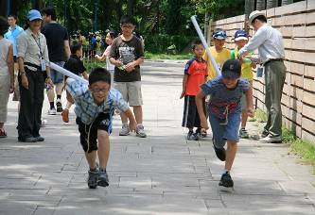
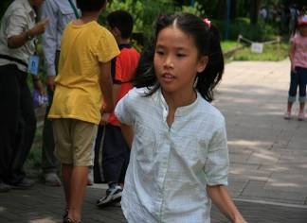 | 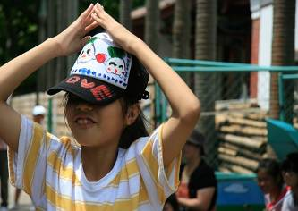
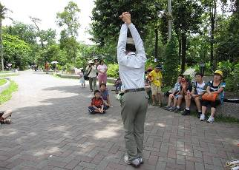 | 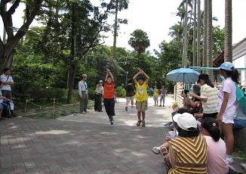
- 導覽解說活動
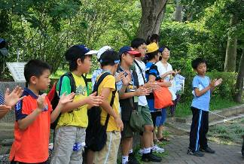 | 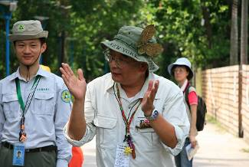
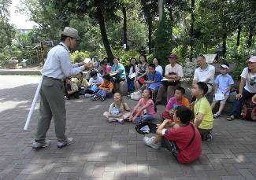 | 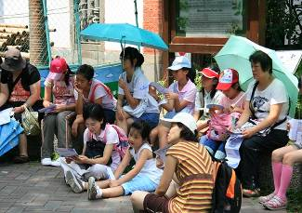
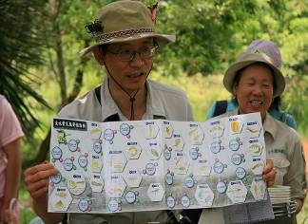 | 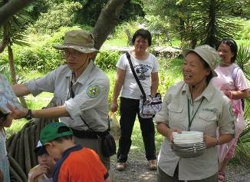
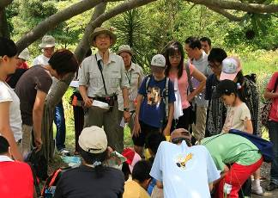 | 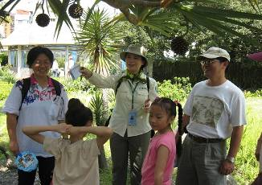
二．導覽解說活動
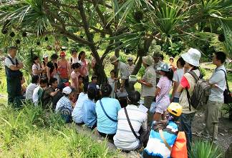 | 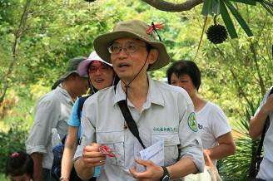
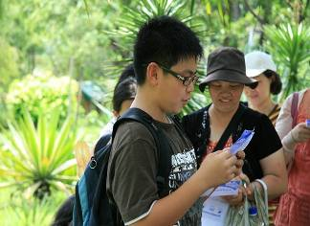 | 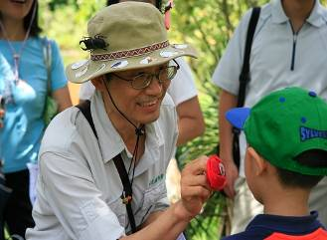
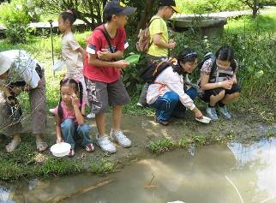 | 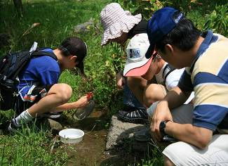
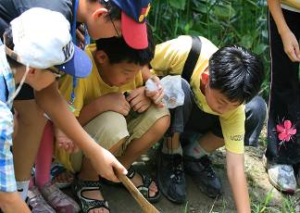 | 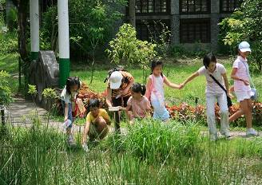
二．導覽解說活動
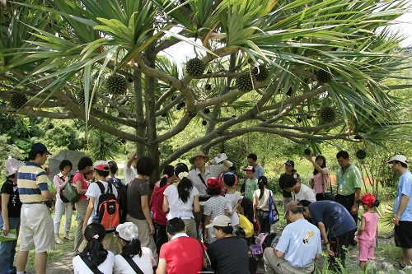
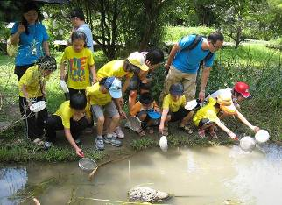 | 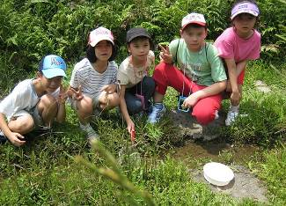
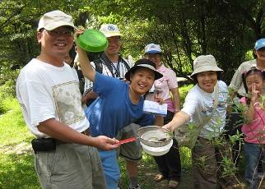 | 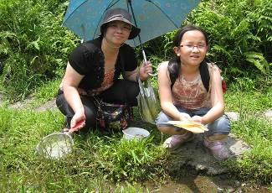
二．導覽解說活動
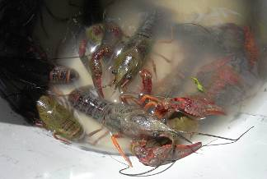 | 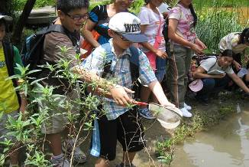
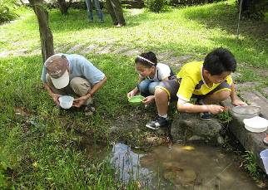 | 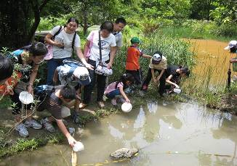
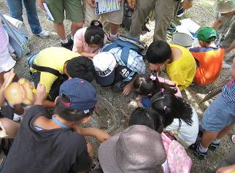 | 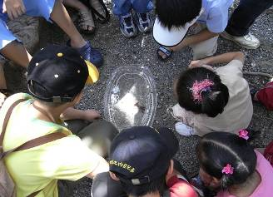
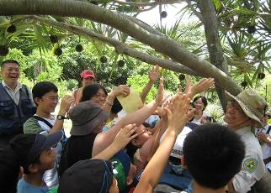 | 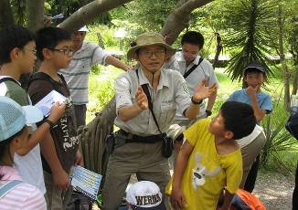
二．導覽解說活動
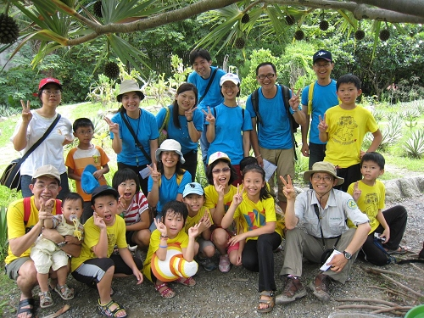
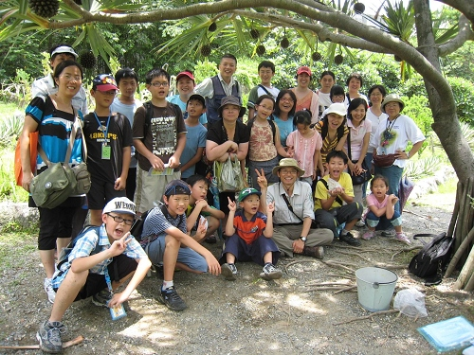
- 志工風情
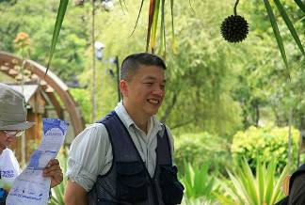 | 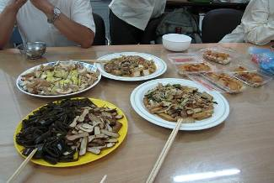
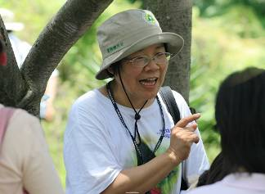 | 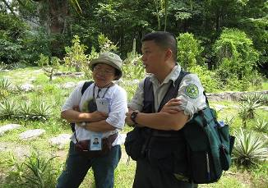
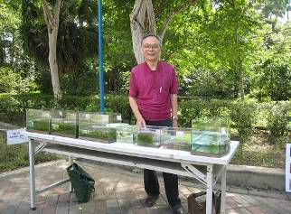 | 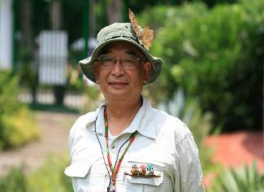
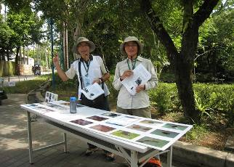 | 